Nota à imprensa

Nova pá-carregadeira Liebherr L 538 Plus: robustez e baixo consumo de combustível

Pá-carregadeira ainda mais robusta, produtiva e confiável
Menor consumo de combustível da categoria

A Liebherr Brasil lança em março de 2023, a sua nova pá-carregadeira L 538 Plus. A pá-carregadeira com carga de tombamento de 9.300 Kg e 104 kW/ 13P HP, tem caçamba padrão de 2,7m³ e é ideal para diversas operações de movimentação como: grãos, carvão, areia, gesso, concreteiras, demais materiais e serviços de apoio no geral.

Guaratinguetá, Brasil, 13 de março de 2023 – A L 538 Plus se diferencia da sua antecessora, a L 538, principalmente pelas melhorias em seu trem de força. A máquina entrega alta produtividade, com ciclos rápidos de trabalho, e confiabilidade para os clientes. O reconhecido sistema de translação Liebherr garante, como em todas as pás-carregadeiras da marca, o menor peso operacional da máquina, reduzindo o consumo de combustível e desgaste dos freios e pneus.

“Entendemos que era a hora de realizar uma atualização na pá-carregadeira dessa classe, após ouvir nossos clientes. A substituição da caixa de transmissão e dos diferenciais, garante que o trem de força opere com máxima potência, ao mesmo tempo que aumenta a estabilidade e robustez da máquina”, afirma Julio Ramos, supervisor de vendas de Movimentação de Terra, da Liebherr Brasil.

“É importante destacar que somos líderes no mercado das pás-carregadeiras de grande porte, como a L 580, já que essas máquinas entregam alta produtividade e baixíssimo consumo de combustível – o menor de sua classe. O mesmo se aplica à L 538 Plus: já sabemos que ela tem o menor consumo do mercado e, agora, com o upgrade, aumentamos sua confiabilidade”, destaca Julio Ramos.

A nova L 538 Plus conta ainda com novos itens que saem como padrão de fábrica: para melhorar ainda mais a disponibilidade e facilitar a manutenção, a pá-carregadeira sai com o reversor de hélice e o radiador de malha larga. Já, no quesito conforto, o banco pneumático, que antes era um opcional, agora é padrão para todas as máquinas.
Imagens

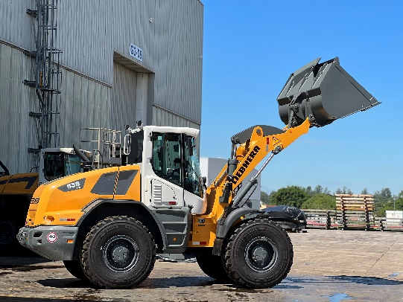
liebherr- L-538-plus.jpg: A L 538 Plus conta com trem de força mais robusto, aumentando a estabilidade da pá-carregadeira.

Contato
Tatiana Bielefeld
Marketing
Telefone: +55 12 2131 4640
E-mail: tatiana.bielefeld@liebherr.com
Publicado por
Liebherr Brasil ICME Eireli
Guaratinguetá/ Brasil
www.liebherr.com

